Государственное общеобразовательное учреждение Ярославской области
«Ярославская общеобразовательная школа»

Методическая разработка
воспитательного мероприятия
«Дорога к звездам»

Подготовила учитель физики, информатики:
Смирнова Наталья Владимировна

г. Ярославль
2023г

Цель мероприятия: создание условий для уважительного отношения к личности Ю.А. Гагарина, чувства гордости за свою страну, первую в покорении космоса.
Задачи:
- Познакомить уч-ся с хронологией первого полета в космос Ю.А. Гагарина, его биографией
- Провести заочную экскурсию в планетарий города Ярославля
- Вспомнить основные понятия астрономии, устройство Солнечной системы (викторина)

Описание
Внеклассное мероприятие посвящено Дню космонавтики (12 апреля) включает в себя:
- викторину «Что я знаю о космосе?»
- лекцию-беседу «Хронология полета в космос Ю.А. Гагарина»
- знакомство с биографией первого космонавта
- планетарием г. Ярославля
- просмотр видеофильма «Гагарин – первый в космосе».

Ход мероприятия:
1.Организационный момент.
2.Вступительное слово учителя:
Учитель:
-Добрый день! На календаре 12 апреля - День космонавтики и сегодня мы будем говорить о космосе, обо всём, что с ним связано, о человеке, который первый проложил дорогу в космическое пространство, совершим заочную экскурсию в планетарий г. Ярославля.
3. Викторина «Что я знаю о космосе?» (ПРЕЗЕНТАЦИЯ№ 1)
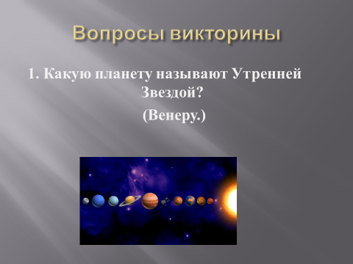 | Какую планету называют утренней звездой? (Венеру)
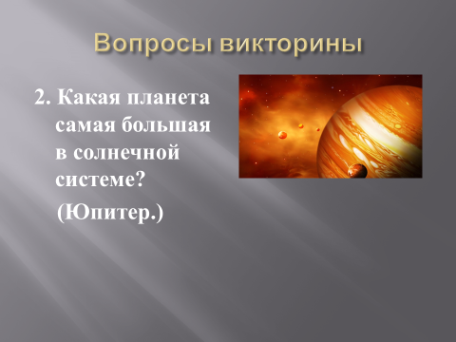 | Самая большая планета Солнечной системы? (Юпитер)
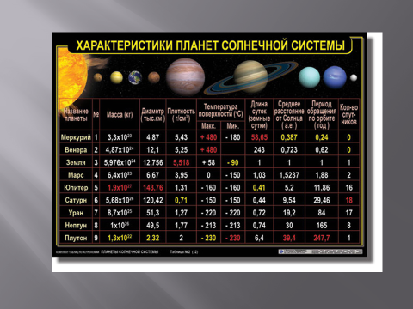 | Характеристика планет Солнечной системы (масса, диаметр, плотность, температура поверхности и т.д.)
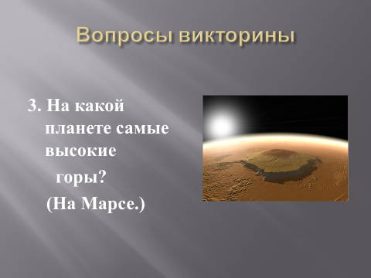 | На какой планете самый высокие горы? (на Марсе)
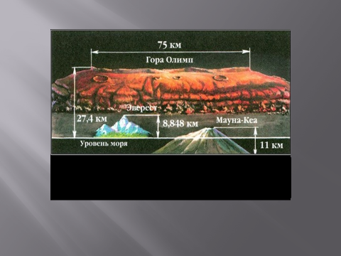 | Высота горы «Олимп» на Марсе составляет 27,4 км (для сравнения «Эверест» на Земле 8,848 км)
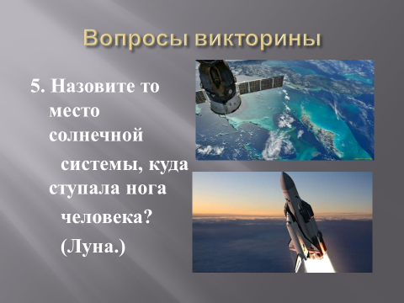 | Место в Солнечной системе, куда «вступала» нога человека? (Луна)
 | Кто изобрел первый телескоп? (Г. Галилей)
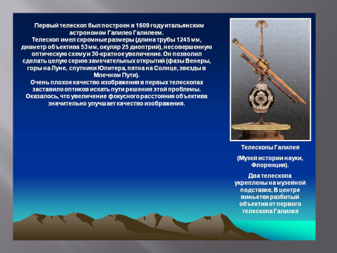 | Первый телескоп был построен в 1609 году итальянским астрономом Г. Галилеем. Телескоп имел достаточно скромные размеры (длина трубы 1245 мм, диаметр объектива 53 мм, оптическая сила линзы 25 дптр.)
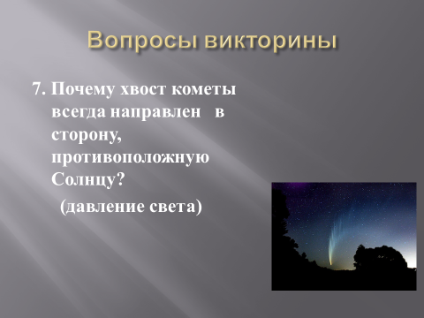 | Почему хвост кометы направлен всегда в сторону, противоположную Солнцу?  (солнечный свет оказывает на него давление, под воздействием которого хвост кометы направлен всегда в сторону противоположную Солнцу).
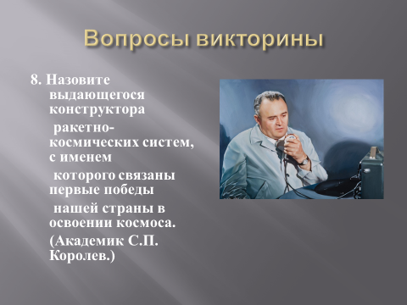 | Назовите выдающегося конструктора  ракетно-космических систем, с именем  которого связаны первые победы  нашей страны в освоении космоса. (академик С.П. Королев)
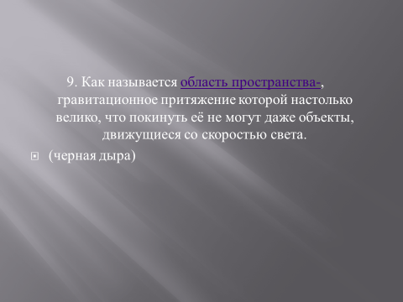 | Как называется область пространства-, гравитационное притяжение которой настолько велико, что покинуть её не могут даже объекты, движущиеся со скоростью света. (черная дыра)

3.Хронология полета Ю.А. Гагарина в космос
Учитель:
- А почему 12 апреля празднуется День космонавтики? С каким событием связан этот праздник?
-Вы правы, с первым полётом человека в космос, который был осуществлён в 1961 году ст. лейтенантом Ю. А. Гагариным, более полувека – 62 года.
(ПРЕЗЕНТАЦИЯ № 2 слайды с 1 по 16).
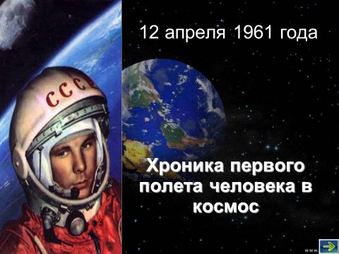
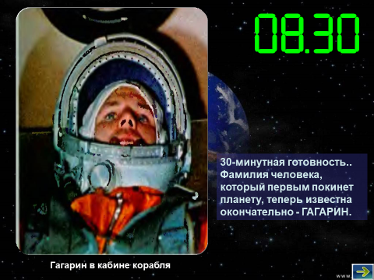 | 08:30  30-минутная готовность.. Фамилия человека, который первым покинет планету, теперь известна окончательно - ГАГАРИН.
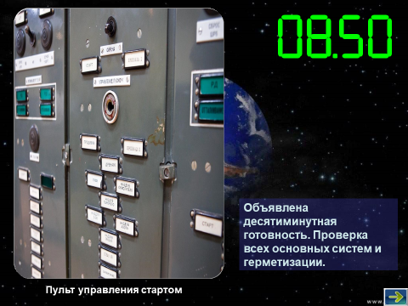 | 08:50  Объявлена десятиминутная готовность. Проверка всех основных систем и герметизации.
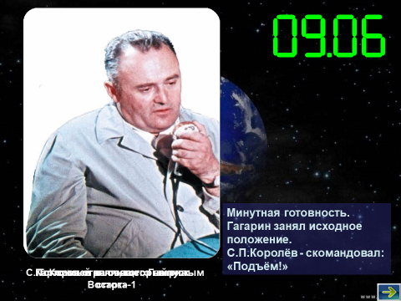 | 09:06  Минутная готовность. Гагарин занял исходное положение.  С.П.Королёв - скомандовал: «Подъём!»
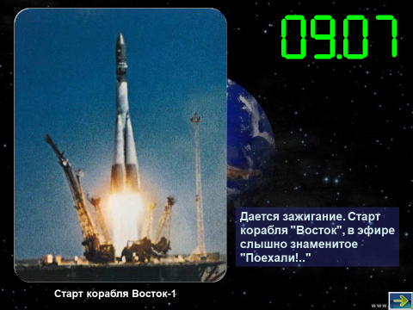 | 09:07  Дается зажигание. Старт корабля "Восток", в эфире слышно знаменитое "Поехали!.."
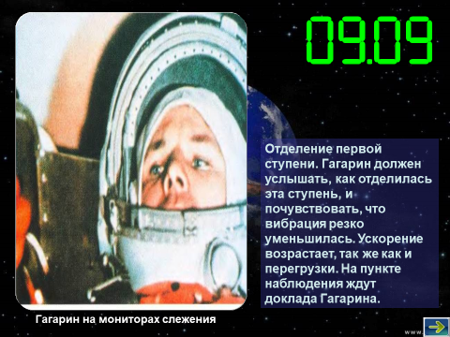 | 09:09  Отделение первой ступени. Гагарин должен услышать, как отделилась эта ступень, и почувствовать, что вибрация резко уменьшилась. Ускорение возрастает, так же как и перегрузки. На пункте наблюдения ждут доклада Гагарина.
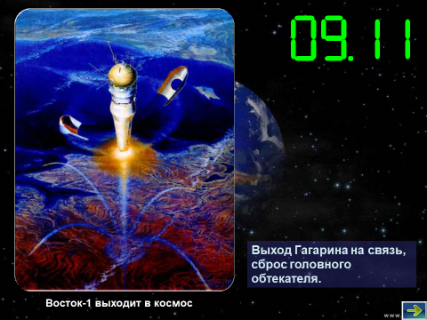 | 09:11  Выход Гагарина на связь, сброс головного обтекателя.
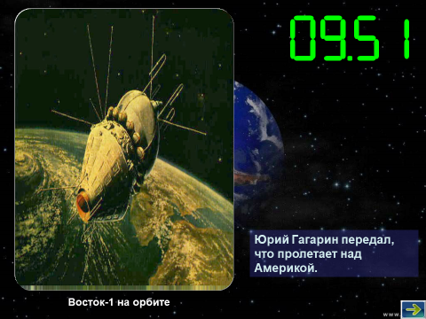 | 09:51  Юрий Гагарин передал, что пролетает над Америкой.
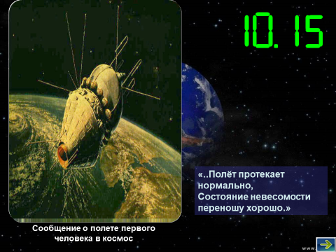 | 10:15  «..Полёт протекает нормально,  Состояние невесомости переношу хорошо.»
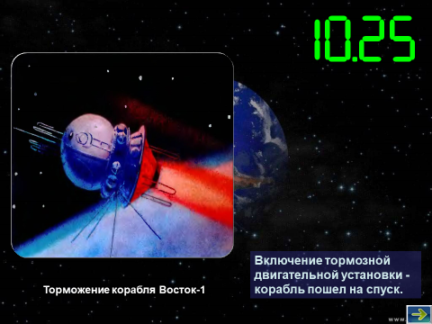 | 10:25  Включение тормозной двигательной установки - корабль пошел на спуск.
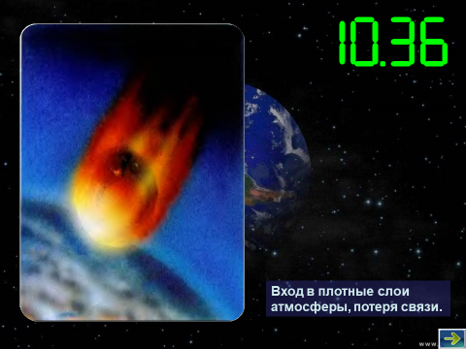 | 10:36  Вход в плотные слои атмосферы, потеря связи.
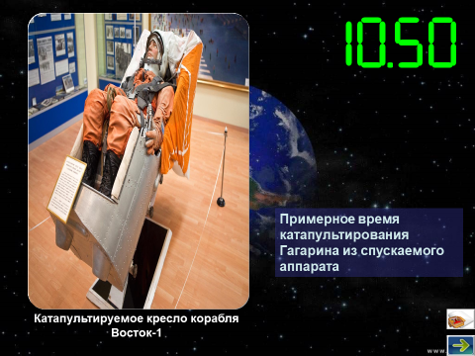 | 10:50  Примерное время катапультирования Гагарина из спускаемого аппарата
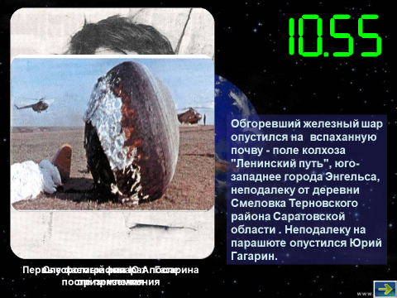 | 10:55  Обгоревший железный шар опустился на вспаханную почву - поле колхоза "Ленинский путь", юго-западнее города Энгельса, неподалеку от деревни Смеловка Терновского района Саратовской области . Неподалеку на парашюте опустился Юрий Гагарин.
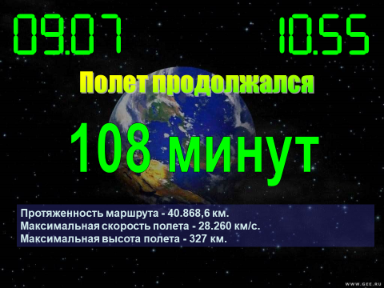 | 10:55  Протяженность маршрута - 40.868,6 км.  Максимальная скорость полета - 28.260 км/с.  Максимальная высота полета - 327 км.

4. Знакомство с биографией Ю.А. Гагарина.
(ПРЕЗЕНТАЦИЯ № 2 слайды 17-21)
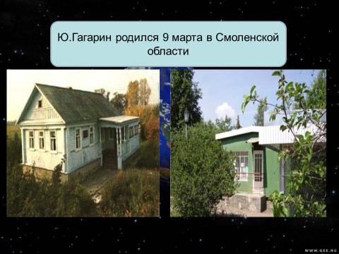 | Ю.Гагарин родился 9 марта в Смоленской области
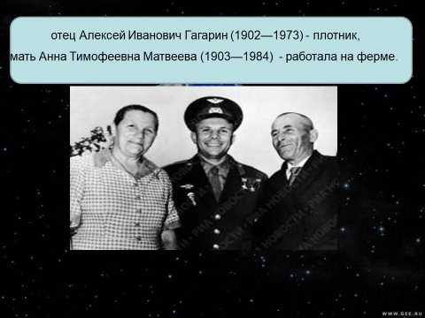 | отец Алексей Иванович Гагарин (1902—1973) - плотник,  мать Анна Тимофеевна Матвеева (1903—1984) - работала на ферме..
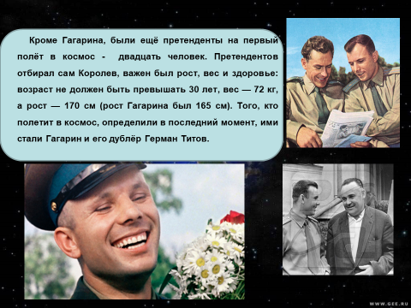 | Кроме Гагарина, были ещё претенденты на первый полёт в космос - двадцать человек. Претендентов отбирал сам Королев, важен был рост, вес и здоровье: возраст не должен быть превышать 30 лет, вес — 72 кг, а рост — 170 см (рост Гагарина был 165 см). Того, кто полетит в космос, определили в последний момент, ими стали Гагарин и его дублёр Герман Титов.
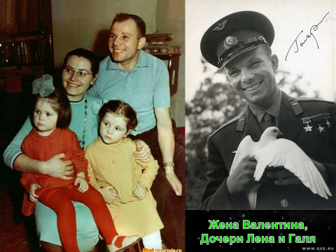 | Жена Валентина, дочери Лена и Галя.
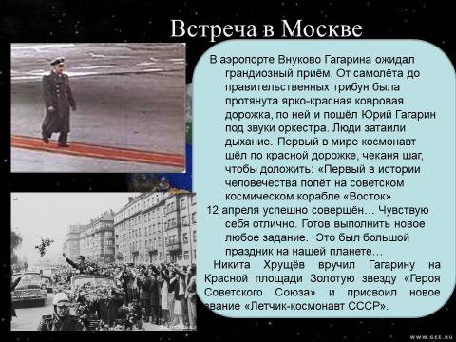 | В аэропорте Внуково Гагарина ожидал грандиозный приём. От самолёта до правительственных трибун была протянута ярко-красная ковровая дорожка, по ней и пошёл Юрий Гагарин под звуки оркестра. Люди затаили дыхание. Первый в мире космонавт шёл по красной дорожке, чеканя шаг, чтобы доложить: «Первый в истории человечества полёт на советском космическом корабле «Восток»  12 апреля успешно совершён… Чувствую себя отлично. Готов выполнить новое любое задание. Это был большой праздник на нашей планете…  Никита Хрущёв вручил Гагарину на Красной площади Золотую звезду «Героя Советского Союза» и присвоил новое звание «Летчик-космонавт СССР».

5 Интересные факты из жизни Ю.А. Гагарина.
,
В биографии Ю.А. Гагарина есть множество интересных фактов (доклад ученика)

- Существует версия, что Юрий Гагарин появился на свет не 9 марта, как указано в его официальной биографии, а в последние часы 8 марта. Отец будущего космонавта якобы воскликнул, обращаясь к врачам: «Парень, а родился в праздник женщин? Не пойдет, записывайте девятым числом».
- В первый год войны Гагарин нашел в лесу возле родной деревни Клушино раненого красноармейца. Мальчик и его старший брат Валентин носили солдату еду и перевязывали его раны.
- Перед полетом в космос летчики из отряда космонавтов устроили между собой голосование по выбору самого достойного кандидата. Победителем стал Юрий Гагарин.
- Находясь в кабине «Востока-1» в ожидании полета, Гагарин слушал композиции Окуджавы.
- Во время посадки Юрий Гагарин едва не умер от нехватки воздуха – когда он катапультировался, в скафандре не открылся воздушный клапан, через который в герметичный костюм должен был поступать кислород. К счастью, неполадку удалось быстро устранить.
- Когда в скафандр начал поступать воздух, у Гагарина возникла новая проблема – он понял, что упадет в холодную Волгу, если срочно что-то не предпримет. К счастью, опытному летчику удалось направить парашют в сторону и приземлиться в нескольких километрах от реки.
- Перед полетом Гагарина было составлено несколько сообщений для СМИ, учитывающие любые варианты развития событий: об успешном космическом полете, о проблемах с кораблем и его аварийной посадке, а также о трагической смерти летчика.
- Когда Юрий Гагарин отправился в космос, он имел воинское звание старшего лейтенанта, а приземлился уже майором – об этом позаботился генсек Никита Хрущев.
- Во время визита к королеве Британии Юрий Гагарин растерялся от обилия столовых приборов, подготовленных к обеду. Советский летчик прямо сообщил монаршей особе, что вырос в сельской местности, где для еды используют только один прибор – ложку. Елизавета Вторая ответила, что с детства воспитывалась во дворце, но так и не запомнила назначение всех вилок и ножей. Она взяла ложку и стала есть ею изысканные блюда вместе с Гагариным.
- Говорят, что после полета Хрущев спросил Гагарина, не видел ли тот в космосе бога. «Видел», — пошутил космонавт. «Тогда никому об этом не рассказывай», — парировал генеральный секретарь. История повторилась на приеме у Папы Римского, но в этот раз Гагарин ответил, что не видел бога. «Никому об этом не говори», — якобы ответил понтифик.
- Когда Юрий Гагарин приехал в свою родную деревню, местные бабушки попросили космонавта снять фуражку – женщины хотели проверить байку о том, что после полета он облысел и вынужден носить парик. Слухи оказались простой выдумкой.
- Когда Гагарин погиб в 1968 году, его супруге Валентине не было еще и 33 лет, однако она больше не вышла замуж.
- Первая дочь Гагарина, Елена, возглавляет музейный комплекс Московского Кремля. Его младшая дочь, Галина, преподает в академии имени Плеханова. Своего сына она назвала Юрием.
- Гагарин был увлеченным театралом и часто ходил не только на спектакли, но и на репетиции, куда его охотно приглашали. Во время представлений зрители всегда аплодировали дважды – сначала артистам, а затем первому космонавту Земли.
6. Заочная экскурсия в планетарий г. Ярославля
(ПРЕЗЕНТАЦИЯ № 3
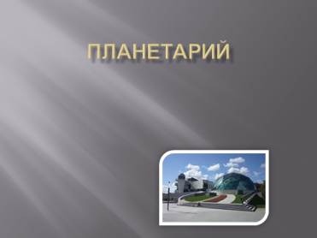 | В центре г. Ярославля расположен планетарий имени В. Терешковой. Этот научно-познавательный центр одинаково интересен как взрослым, так и детям. Надеюсь, что после освоождения из мест лишения свободы Вы месте со своей семьей посетите это уникальное место
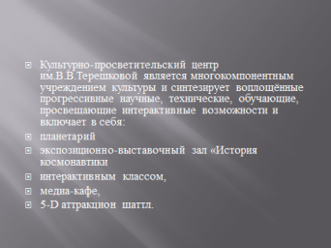 | Культурно-просветительский центр им.В.В.Терешковой является многокомпонентным учреждением культуры и синтезирует воплощённые прогрессивные научные, технические, обучающие, просвещающие интерактивные возможности и включает в себя:  - планетарий  - экспозиционно-выставочный зал «История космонавтики  - интерактивным классом,  - медиа-кафе,  - 5-D аттракцион шаттл.
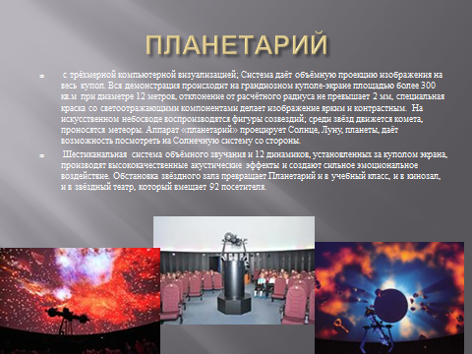 | Система, расположенная в центре зала (она и называется – планетарий) даёт объёмную проекцию изображения на весь купол. Вся демонстрация происходит на грандиозном куполе-экране площадью более 300 кв.м при диаметре 12 метров, отклонение от расчётного радиуса не превышает 2 мм, специальная краска со светоотражающими компонентами делает изображение ярким и контрастным. На искусственном небосводе воспроизводятся фигуры созвездий; среди звёзд движется комета, проносятся метеоры. Аппарат «планетарий» проецирует Солнце, Луну, планеты, даёт возможность посмотреть на Солнечную систему со стороны.  Шестиканальная система объёмного звучания и 12 динамиков, установленных за куполом экрана, производят высококачественные акустические эффекты и создают сильное эмоциональное воздействие. Обстановка звёздного зала превращает Планетарий и в учебный класс, и в кинозал, и в звёздный театр, который вмещает 92 посетителя
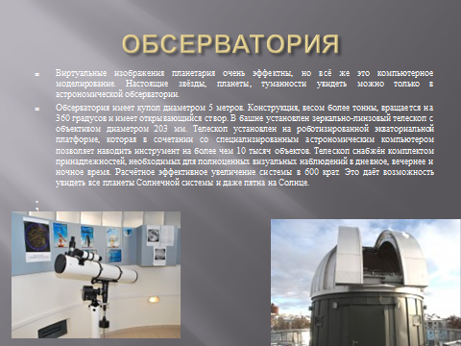 | Виртуальные изображения планетария очень эффектны, но всё же это компьютерное моделирование. Настоящие звёзды, планеты, туманности увидеть можно только в астрономической обсерватории.  Обсерватория имеет купол диаметром 5 метров. Конструкция, весом более тонны, вращается на 360 градусов и имеет открывающийся створ. В башне установлен зеркально-линзовый телескоп с объективом диаметром 203 мм. Телескоп установлен на роботизированной экваториальной платформе, которая в сочетании со специализированным астрономическим компьютером позволяет наводить инструмент на более чем 10 тысяч объектов. Телескоп снабжён комплектом принадлежностей, необходимых для полноценных визуальных наблюдений в дневное, вечернее и ночное время. Расчётное эффективное увеличение системы в 600 крат. Это даёт возможность увидеть все планеты Солнечной системы и даже пятна на Солнце
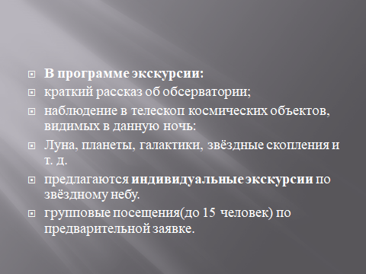 | В программе экскурсии:  - краткий рассказ об обсерватории;  - наблюдение в телескоп космических объектов, видимых в данную ночь:  - Луна, планеты, галактики, звёздные скопления и т. д.  - предлагаются индивидуальные экскурсии по звёздному небу.  - групповые посещения(до 15 человек) по предварительной заявке.
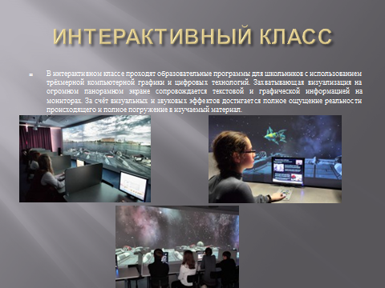 | В интерактивном классе проходят образовательные программы для школьников с использованием трёхмерной компьютерной графики и цифровых технологий. Захватывающая визуализация на огромном панорамном экране сопровождается текстовой и графической информацией на мониторах. За счёт визуальных и звуковых эффектов достигается полное ощущение реальности происходящего и полное погружение в изучаемый материал.
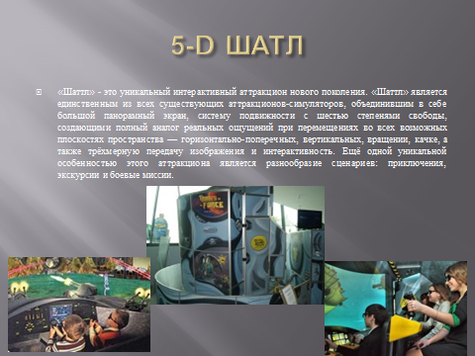 | «Шаттл» - это уникальный интерактивный аттракцион нового поколения. «Шаттл» является единственным из всех существующих аттракционов-симуляторов, объединившим в себе большой панорамный экран, систему подвижности с шестью степенями свободы, создающими полный аналог реальных ощущений при перемещениях во всех возможных плоскостях пространства — горизонтально-поперечных, вертикальных, вращении, качке, а также трёхмерную передачу изображения и интерактивность. Ещё одной уникальной особенностью этого аттракциона является разнообразие сценариев: приключения, экскурсии и боевые миссии
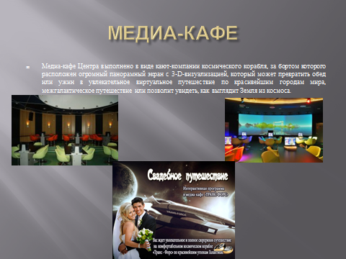 | Медиа-кафе Центра выполнено в виде кают-компании космического корабля, за бортом которого расположен огромный панорамный экран с 3-D-визуализацией, который может превратить обед или ужин в увлекательное виртуальное путешествие по красивейшим городам мира, межгалактическое путешествие или позволит увидеть, как выглядит Земля из космоса
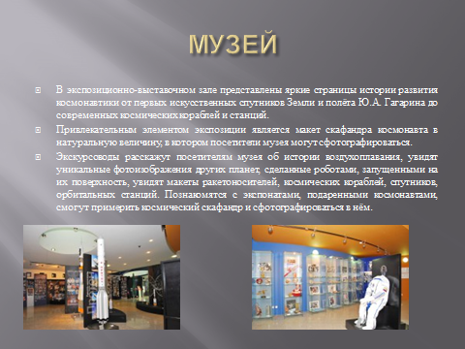 | В экспозиционно-выставочном зале представлены яркие страницы истории развития космонавтики от первых искусственных спутников Земли и полёта Ю.А. Гагарина до современных космических кораблей и станций.  Привлекательным элементом экспозиции является макет скафандра космонавта в натуральную величину, в котором посетители музея могут сфотографироваться.  Экскурсоводы расскажут посетителям музея об истории воздухоплавания, увидят уникальные фотоизображения других планет, сделанные роботами, запущенными на их поверхность, увидят макеты ракетоносителей, космических кораблей, спутников, орбитальных станций. Познакомятся с экспонатами, подаренными космонавтами, смогут примерить космический скафандр и сфотографироваться в нём

7. Подведение итогов. Рефлексия.
Учитель:
- Спасибо за работу на мероприятии! Сегодня вы узнали и новую информацию о покорении космоса и систематизировали знания по данной теме, которые у Вас были. Надеюсь, что Вы обязательно посетите планетарий г. Ярославля. А больше всего мне хочется, чтобы вы поняли, что всё, что есть вокруг нас, мы сами – часть огромного мироздания без конца и края, имя которому КОСМОС. Вы, думаю, слышали такое выражение, когда говорят о ком-то или о чём-то выдающемся, удивительном, невероятном: «Просто космос!» Кажется, что космос такая сила, такая глыба, такая красота, которую невозможно разрушить. И только из иллюминатора космического корабля видно, какая хрупкая наша планета на самом деле. Именно об этом сказал Ю. А. Гагарин после 108 минут, проведённых в космосе: «Облетев Землю в корабле-спутнике, я увидел, как прекрасна наша планета. Люди, будем хранить и приумножать эту красоту, а не разрушать её!»
8. Просмотр художественного фильма «Гагарин – первый в космосе»

Используемые материалы:
- https://infourok.ru/12_aprelya_prezentaciya_ko_dnyu_kosmonavtiki-122513.htm
- https://yarplaneta.ru/

